ENSEIGNEMENT GENERAL - SVT THEME 1B : LE DOMAINE CONTINENTAL ET SA DYNAMIQUE
TP : la diminution des lignes de rivage de l’écosse et de la Scandinavie | Durée : 1H30

Dans certaines régions du monde telles l'Écosse, la Scandinavie ou encore le Canada, les lignes de rivage des côtes actuelles sont situées en dessous des lignes de rivages des cotes plus anciennes.

OBJECTIF : Vérifier l'existence d'un déplacement vertical de la Scandinavie et en déterminer l'origine.
Scandinavie = Région du nord de l'Europe, qui correspond le plus souvent à l'ensemble constitué par la Suède, la Norvège, le Danemark, la Finlande et l'Islande. (Larousse)

MATÉRIEL A DISPOSITION :  - Logiciel Excel  - Fichier Excel contenant des données GPS de différentes stations d'Europe du nord | - Fiche technique d'utilisation du logiciel Excel  - Fiche protocole candidat  - Fiche réponse candidat contenant la carte des stations GPS  - Fiche documents annexes

Concevoir une stratégie pour résoudre une situation problème (durée conseillée : environ 10 minutes) | Compétences /aides | Barème
1/ Proposer, en utilisant le matériel mis à disposition, une démarche permettant de tester l'hypothèse d'une remontée de la Scandinavie  Appeler l’enseignant pour échanger votre fiche réponse 1 contre le protocole de la manipulation |  | /4
Mettre en ouvre un protocole de résolution pour obtenir des résultats exploitables | Compétences /aides | Barème
2/ Lire attentivement la fiche protocole et la fiche d'utilisation d'Excel puis déterminer pour au minimum 4 stations judicieusement choisies, la vitesse de déplacement de chacune d'entre elle au cours du temps. Justifier par écrit votre choix.  Pour cela vous sélectionnerez dans le fichier Excel les données pertinentes permettant de répondre au problème posé puis vous afficherez le graphique et la courbe de tendance associée en utilisant les fonctionnalités adéquates du logiciel. Vous reporterez ces informations dans la dernière feuille de calcul nommée synthèse du fichier Excel  Auto-évaluation, puis appeler l’enseignant pour valider votre travail (un document de secours pourra être fourni si nécessaire) | Aide de votre enseignant  +  Grille d'autoévaluation | /8
Communiquer à l’aide de modes de représentation
3/ Sur la carte fournie dans le document réponse, tracer les vecteurs vitesses altimétrique en utilisant l'échelle suivante : 1 cm = 2 mm.an⁻¹  Aide : la feuille de calcul "synthèse" du fichier Excel comporte une ligne prévue à cet effet qui convertit vos valeurs dans les unités demandées  Les mouvements ascendants seront représentés par des flèches rouges tandis que les mouvements descendants seront figurés en vert. | UTILISER LA FICHE RÉPONSE CANDIDAT | /5
Appliquer une démarche explicative
4/ Eprouver votre hypothèse sur la remontée de la Scandinavie. Pour cela vous comparerez les résultats obtenus avec votre hypothèse initiale et vous conclurez.  5/ Exploiter le document annexe candidat afin de formuler une hypothèse permettant d'expliquer la cause des mouvements lithosphériques mis en évidence | UTILISER LA FICHE documents annexes | /3

THEME 1B : LE DOMAINE CONTINENTAL ET SA DYNAMIQUE
TP: FICHE PROTOCOLE CANDIDAT DONNÉES GPS | Durée : 1H30

Chaque fichier Excel est constitué de plusieurs feuilles de calcul classées par ordre alphabétique, comportant chacune des données GPS relatives à une station donnée. Une feuille de calcul tableau est constituée de 4 colonnes comme indiqué ci après. La dernière feuille 'synthèse" récapitule l'ensemble des données.

Nom de la station | Déplacement latitudinal | Déplacement longitudinal | Déplacement vertical
Temps en années (en décimal) | (en cm) | (en cm) | (en cm)

Les données GPS et les vecteurs de déplacement
Le déplacement des stations est mesuré par satellite (GPS) par rapport à un point fixe (cette dernière notion ne sera pas prise en compte ici). Le déplacement de chaque station GPS peut être calculé sur une période de temps allant de quelques jours jusqu’à plusieurs années. Dans ce dernier cas, il est possible de calculer pour une station GPS donnée une vitesse de déplacement en latitude, une vitesse de déplacement en longitude, qui sont les deux composantes du déplacement horizontal, mais aussi une vitesse de déplacement vertical.
Dans tous les cas, la vitesse de déplacement correspond à la pente de la courbe de tendance obtenue par calcul à partir du fichier tableur

Représentation graphique de la vitesse de déplacement vertical d’une station X : on construit géométriquement le vecteur vitesse de déplacement vertical de la station à partir du coefficient directeur de la droite obtenu pour chaque station
Vitesse de surrection de la station
Représentation graphique d'un vecteur vitesse altimétrique d’une station GPS :  - Une vitesse de déplacement vertical positive traduit un déplacement de la station GPS vers le haut et traduit donc la surrection de la station (= sa remontée)  - Une vitesse de déplacement vertical négative traduit un déplacement de la station GPS vers le bas c'est-à-dire son enfoncement | Vitesse d'enfoncement de la station  + 1 mm.an⁻¹  - 0;5 mm.an⁻¹
Détermination graphique de la vitesse globale de déplacement horizontal d’une station GPS :  On construit géométriquement le vecteur vitesse de déplacement de la station à partir de ses déplacements en longitude et en latitude.  Remarques :  - Sur le schéma ci-contre les vecteurs tracés ne sont pas à l’échelle car il s’agit d’un schéma explicatif.  - On travaille sur une portion de la sphère terrestre assez petite et assez éloignée des pôles pour que l’on puisse l’assimiler à une surface plane où latitude et longitude forment un système d’axes orthonormés. | 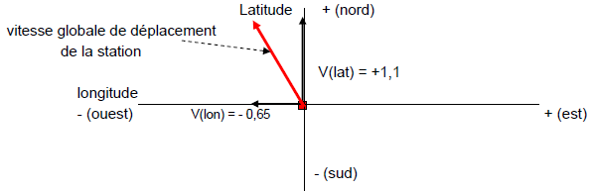

THEME 1B : LE DOMAINE CONTINENTAL ET SA DYNAMIQUE
TP: FICHE RÉPONSE CANDIDAT | Durée : 1H30
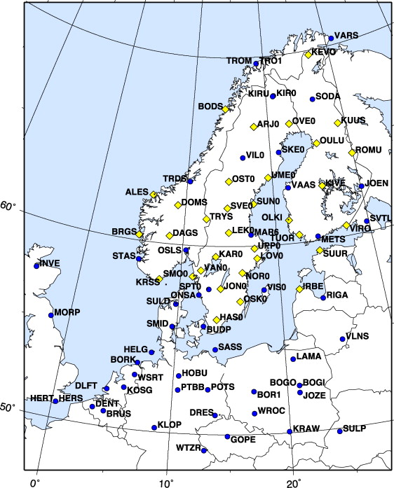
Résultats :

Stations GPS choisies
Déplacement vertical
en mm.an⁻¹
Longueur du vecteur
à l'échelle (en cm)
Coefficient de corrélation R²

Titre :
Légende :

Norvège France
Suède Allemagne
Finlande Danemark
Royaume uni

Station dont on dispose des données GPS dans le fichier Excel

Vecteur déplacement :

Titre : Carte de l'Europe du nord montrant le positionnement des stations GPS

THEME 1B : LE DOMAINE CONTINENTAL ET SA DYNAMIQUE
TP : FICHE documents annexes candidats | Durée : 1H30

Document 1 : La calotte glaciaire en Europe du nord lors du dernier âge glaciaire.
Cette reconstitution est basée sur la découverte de traces d'érosion et de sédiments périglaciaires qui témoignent de la présence d'un ancien glacier scandinave dont on estime l'épaisseur à plusieurs kilomètres.
Légende :

Norvège France
Suède Allemagne
Finlande Danemark
Royaume uni

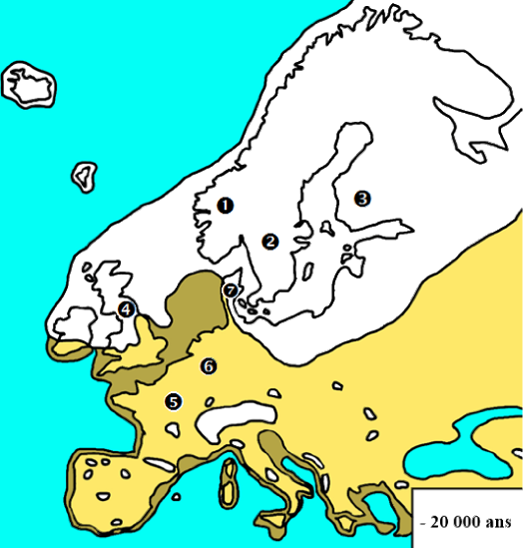
Domaine continental actuel
Mer
Glace
Domaine continental émergé il y a -20 000 ans
Document 2 : La calotte glaciaire scandinave actuelle
Utiliser vos connaissances ou Google Earth pour visualiser la calotte glaciaire actuelle.

Question : Décrire l'évolution de la calotte glaciaire depuis 20 000 ans et formuler une hypothèse permettant d'expliquer les mouvements verticaux de la lithosphère

Mettre un signe + dans la case lorsque vous pensez avoir réussi et un signe - dans le cas contraire | Élève | Professeur
Choix de stations dont on dispose des données GPS dans le fichier Excel
Choix de stations localisées sur la zone scandinave (def introduction)
Les stations sont suffisamment espacées pour couvrir l'ensemble de la zone étudiée
Choix de stations dont le coefficient de corrélation R² de la courbe de tendance est proche de 1, pour que la qualité de la modélisation mathématique par rapport à la réalité du phénomène étudié soit la meilleure possible

Mettre un signe + dans la case lorsque vous pensez avoir réussi et un signe - dans le cas contraire | Élève | Professeur
Choix de stations dont on dispose des données GPS dans le fichier Excel
Choix de stations localisées sur la zone scandinave (def introduction)
Les stations sont suffisamment espacées pour couvrir l'ensemble de la zone étudiée
Choix de stations dont le coefficient de corrélation R² de la courbe de tendance est proche de 1, pour que la qualité de la modélisation mathématique par rapport à la réalité du phénomène étudié soit la meilleure possible

Mettre un signe + dans la case lorsque vous pensez avoir réussi et un signe - dans le cas contraire | Élève | Professeur
Choix de stations dont on dispose des données GPS dans le fichier Excel
Choix de stations localisées sur la zone scandinave (def introduction)
Les stations sont suffisamment espacées pour couvrir l'ensemble de la zone étudiée
Choix de stations dont le coefficient de corrélation R² de la courbe de tendance est proche de 1, pour que la qualité de la modélisation mathématique par rapport à la réalité du phénomène étudié soit la meilleure possible

Mettre un signe + dans la case lorsque vous pensez avoir réussi et un signe - dans le cas contraire | Élève | Professeur
Choix de stations dont on dispose des données GPS dans le fichier Excel
Choix de stations localisées sur la zone scandinave (def introduction)
Les stations sont suffisamment espacées pour couvrir l'ensemble de la zone étudiée
Choix de stations dont le coefficient de corrélation R² de la courbe de tendance est proche de 1, pour que la qualité de la modélisation mathématique par rapport à la réalité du phénomène étudié soit la meilleure possible

Mettre un signe + dans la case lorsque vous pensez avoir réussi et un signe - dans le cas contraire | Élève | Professeur
Choix de stations dont on dispose des données GPS dans le fichier Excel
Choix de stations localisées sur la zone scandinave (def introduction)
Les stations sont suffisamment espacées pour couvrir l'ensemble de la zone étudiée
Choix de stations dont le coefficient de corrélation R² de la courbe de tendance est proche de 1, pour que la qualité de la modélisation mathématique par rapport à la réalité du phénomène étudié soit la meilleure possible

Mettre un signe + dans la case lorsque vous pensez avoir réussi et un signe - dans le cas contraire | Élève | Professeur
Choix de stations dont on dispose des données GPS dans le fichier Excel
Choix de stations localisées sur la zone scandinave (def introduction)
Les stations sont suffisamment espacées pour couvrir l'ensemble de la zone étudiée
Choix de stations dont le coefficient de corrélation R² de la courbe de tendance est proche de 1, pour que la qualité de la modélisation mathématique par rapport à la réalité du phénomène étudié soit la meilleure possible

UTILISATION Du tableur grapheur EXCEL 2007

Ouvrir un fichier | Construire un deuxième axe (Y)
ou «/Ouvrir» et rechercher le fichier de données. | 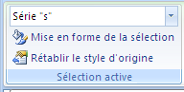  - Double-cliquer sur la courbe à laquelle vous voulez attribuer un axe différent, puis cliquer sur le menu «Disposition» puis mise en forme de la sélection et dans option des séries «sélectionner axe secondaire» «fermer»
Construire et remplir un tableau de mesures
- Inscrire les valeurs de la variable X dans la colonne de gauche
- Utiliser ensuite autant de colonnes que de paramètres Y mesurés
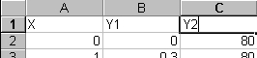
- Pour déplacer une colonne : copier puis par clic droit/collage spécial/valeur
 | Légender le graphique
- Sélectionner le graphique, le menu «disposition» apparait. Choisir «titre du graphique», «titres des axes» et «légende».
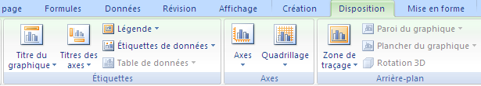
Réaliser des calculs
- Sélectionner la cellule destinée à recevoir le résultat
- Entrer une fonction
- Soit utiliser les fonctions intégrées au logiciel
pour ouvrir le menu «coller une fonction» et choisir la fonction
- Soit taper directement la fonction
- Taper = et la fonction
- Modifier éventuellement la fonction manuellement en respectant la syntaxe
Ex : =SOMME(B2:B12) de B2 à B12 ou =SOMME(B4;C5) de B4 + C5
 | Mettre en forme le graphique
- Sélectionner l'élément à mettre en forme (double clic)
- Sélectionner le type de mise en forme
Construire un graphique du type y = f(x) | Modifier les titres et ajouter des légendes
- Sélectionner la 1ère cellule de la colonne X et étendre la sélection à l’ensemble du tableau avec la souris ou au clavier en utilisant les touches du curseur tout en maintenant la touche shift enfoncée  Excel mettra automatiquement en abscisse les données de la première colonne de gauche et en ordonnées celles des différentes colonnes de droite  - Insérer un graphique menu «Insertion/graphique»  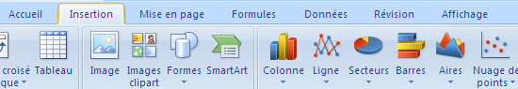  - Pour effacer une courbe d'un graphique : Sélectionner la courbe en double cliquant sur les points de cette courbe et supprimer. | - Tous les titres peuvent être déplacés en les sélectionnant  - Un clic droit sur un titre ouvre une fenêtre qui permet de modifier les motifs, la police et l’alignement  - Le menu «insertion» «formes» permet d’ajouter flèches, légendes et formes variées
 | Construire une courbe de tendance ou de régression
- Sélectionner la courbe, «ajouter une courbe de tendance» choisir le type à choisir selon les cas.
- Dans «options» cocher éventuellement «afficher l’équation sur le graphique»
et « afficher le coefficient de détermination R² »

